

第二届粤港澳中小学校硬笔书法精英赛

现场决赛通知

根据 《第二届粤港澳中小学校硬笔书法精英赛初赛（教师组/学生组）参赛通知》精神，现将决赛事项颁布如下：
一、决赛服务网站及微信

服务网站：全国硬笔书法教育考试网www.7wchina.com 。

大赛微信：pkcard218。

二、现场决赛时间

1.报到时间：8月16日下午14:00-18:00。

2.现场决赛展评时间：8月17日早上8：20-12:30。

入围选手请于8月16日下午18:00前到决赛地点报到，领取参赛资料（温馨提示：8月17日8点开始决赛进场检录，恕不安排选手报到）。

三、现场决赛地点

广东省人民武装学校（校门口挂有：广东省人民武装学校和广东省军区教导大队牌匾，地址：广州市天河区天源路1081号，华南植物园对面，详见附件4：大赛场地交通指引图。）

四、现场决赛名额分配

结合初赛网络投票分值，大赛组委会经评审，已将入围决赛选手名单于7月28日公示，详见大赛服务网站：全国硬笔书法教育考试网www.7wchina.com/（注意：入围选手参加现场决赛，须于8月3日前将附件1、附件2两表填写后，发送到大赛邮箱：china7w@163.com，逾期者视为自动放弃现场决赛，降为优胜奖）。

五、现场决赛程序
序号 | 项目 | 日期 | 时间 | 场地
1 | 报到，领取参赛资料、房卡、大赛品牌衫、大赛品牌章等，熟悉考场 | 8月16日 | 14：30—18：30 | 培训中心酒店大堂
2 | 晚餐 | 8月16日 | 18：30—19：30 | 学校餐厅
3 | 早餐 | 8月17日 | 7：30—8：20 | 学校餐厅
4 | 领队老师带领学生在酒店大堂前检录指示牌处统一着装列队集合 | 8月17日 | 8：20—8:30 | 酒店大堂前通道
5 | 选手检录进场 | 8月17日 | 8：30—8：40 | 学术报告厅、西课室、东课室
6 | 选手比赛 | 8月17日 | 8：40—9：10 | 学术报告厅、西课室、东课室
7 | 开幕式（领导致辞） | 8月17日 | 9：10—9：30 | 大礼堂
8 | 观赏大屏幕多评委电子实时评分（现场观看） | 8月17日 | 9：30—12：30 | 大礼堂
9 | 颁奖仪式、幸运大抽奖（三地硬协主席团作品） | 8月17日 | 12：30—12：50 | 大礼堂
10 | 闭幕式、名家合影留念 | 8月17日 | 12：50—13：00 | 大礼堂
11 | 中餐 | 8月17日 | 13：00—14：00 | 学校餐厅
12 | 第二届粤港澳硬笔书写教育高峰论坛 | 8月17日 | 14：00—18：00 | 学术报告厅
13 | 粤港澳三地书法体验区  （粤港澳三地硬协主席团现场毛笔题字挥毫，每选手限1幅四尺宣，优惠价1000元，提前收费登记） | 8月16—17日 | 全天开放 | 培训中心酒店大堂
14 | 会议结束 | 8月17日
六、现场决赛书写内容
决赛试卷由大赛组委会制定，书写要求与初赛试卷相同，比赛用笔为黑色2.0白板笔和黑色0.7中性练字笔书写。
七、现场决赛享受待遇
1.现场颁奖：大赛组委会为所有获奖者现场颁发证书和奖品，并与评委、专家合影。
2. 大赛组委会将进行决赛、讲座等现场录像，在全国硬笔书法教育考试网挂网播放，获奖选手作品收录为网络展览系列之一。
3.入围总决赛的选手及家长、指导老师可全程观赏大屏幕电子评分，并分享评委专家面对面书艺点评，邀约三地协会主席团名家现场毛笔题字挥毫等。
4.决赛现场设“粤港澳三地书法名家作品”幸运大抽奖活动。
5.学生组获奖选手可推荐加入中国硬笔书法协会少儿会员。
6.教师组获奖选手可推荐报考由教育部考试中心、中国硬笔书法协会联合主办的“硬笔书法培训师资格证书（广州）认证”。

八、奖项设置
1.学生组：分为小低组（1-3年级）、小高组（4-6年级）、中学组，根据初赛参赛人数情况，将初中组和高中组合并为中学组，小低组和小高组合并为小学组。现场总决赛评出每组特等奖各1名，颁发奖金1000元/人及获奖证书；每组别一等奖20%，颁发相应奖品及获奖证书；余下为二等奖，颁发获奖证书。
2.教师组：现场总决赛评出特等奖1名，颁发奖金1000元及获奖证书；一等奖20%，颁发相应奖品及证书；二等奖30%，颁发获奖证书；余下为三等奖，颁发获奖证书。
3.优秀指导教师奖：获得一等奖以上选手的指导教师，颁发“优秀指导教师奖”证书。
4.优秀组织奖：组织发动参赛人数前20名的学校和培训机构，颁发“优秀组织奖”锦旗。
九、会务费用
1.本次决赛食宿由大赛组委会统一安排，食宿费用选手自理。（提示：家长陪同参会，如需食宿安排，请在8月3日前预约报名订座）。
2. 本次收取会务费90元（包含大赛品牌衫和大赛品牌章），本届大赛为彰显粤港澳三地精英赛现场决赛的 “文化味“、“传统味”，借鉴国内开笔礼、开学礼、写字节等大型活动的组织规定，为参与者留下珍贵记录，特统一定制大赛品牌衫（中华立领T恤，大、中、小、小小号四款，请填准自己的型号）、大赛品牌章（大号牛角私章，名家刻制），参加现场决赛选手务必于8月3日前填表报订！

十、大赛组委会会务组联系方式
1.杨宇钊 18922156935 QQ: 2424735284 负责地区：花都、增城、海珠、荔湾、从化；中山、茂名、阳江、韶关、梅州、河源、清远、汕尾2.张警云 18922216513 QQ: 2934964446 负责地区：黄埔、天河、南沙；佛山、惠州、云浮、珠海、深圳
3.方展动 18922156982 QQ: 741298497 负责地区：番禺、越秀、白云；肇庆、潮州、江门、东莞
4. 温晓阳 18922156925 QQ:1805919713 负责地区：揭阳、汕头、云浮、湛江




广东省硬笔书法协会 香港硬笔书法艺术协会 澳门硬笔书法家协会
二零一四年七月二十八日
附件1：参加第二届粤港澳中小学校硬笔书法精英赛现场决赛确认表

市： 填报人： 联系电话（手机）： 通讯地址：
组别 | 姓名 | 性别 | 电话/手机 | 电子邮箱 | 所在学校(全称) | 指导教师
 |  |  |  |  |  | 姓名 | 手机
温馨提示：请于8月3日前将本报名表电子版发至china7w@163.com，8月8日后视为自动放弃决赛。
附件2：现场决赛选手（含陪同家长）决赛食宿及用品登记表
学校名称 | 姓名 | 身份（选手或家长） | 联系方式 | 大赛品牌衫  大、中、小、小小号及件数（50元，参赛必缴费用） | 个人私章（大号牛角章，楷体书写姓名，40元，参赛必缴费用） | 是否用餐 | 是否住宿
备注 | 1. 餐费100元/天（含早餐20元，中餐40元，晚餐40元）  2. 住宿标准：入住广东省人民武装学校军区培训中心酒店，四星级标准，  260元/标单；300元/标双；698元/套房（套房数量有限，仅供3套）。  3. 请将此登记表于8月3日前回执给大赛组委会邮箱：china7w@163.com。  4. 咨询电话：020-85216167 85217637 杨宇钊 18922156935  张警云 18922216513 方展动 18922156892 温晓阳 18922156925  5. 温馨提示：（1）转账务必备注处填写选手姓名；（2）报到时直接领取参赛卡、参赛资料、纪念品、房卡、收据等，现场不提供刷卡服务。(3)比赛场地属于军事区域，要按指定地方停车，不许在赛场以外拍摄大楼照片，食堂等地信号禁闭！
汇款方式 | 因在特定场地办赛，现场无法提供刷卡服务，请选手于8月8日前将食宿费汇款至以下账户：（1）支付宝账户：pkclass88@163.com 陈辉  （2）中国建设银行广州石牌支行 账号：6227 0033 2411 0230 939 陈辉  (3)广州农村商业银行柯木朗支行 账号：6224 3988 0004 5379 39 陈辉  (4)中国工商银行广州分行高新技术开发区支行 账号：6212 2636 0202 1110 465 陈辉
汇款总额

住宿房间选择表参考
房间类型 | 价格 | 床 | 可住人数 | 备注
豪单 | 260元 | 1张 | 2人/间 | 小学生与成人同住
豪双 | 300元 | 2张 | 2-4人/间 | 小学生与成人同住
套房 | 698元 | 1张 | 2-3人/间，家庭型仅3套 | 家庭型，配客房和警卫房

大赛品牌衫选择参考（中华立领T恤中国红）
根据年龄自编型号（非服装尺寸规格） | 适合身高 | 材质 | 价格
大号 | 170-180厘米 | 丝光棉 | 50元/件
中号 | 160-170厘米 | 丝光棉 | 50元/件
小号 | 150-160厘米 | 丝光棉 | 50元/件
小小号 | 130-150厘米 | 丝光棉 | 50元/件
丝光棉属棉中极品,比一般棉织物轻薄,手感柔软,穿着舒适,不刺激皮肤,吸湿性、透气性良好。

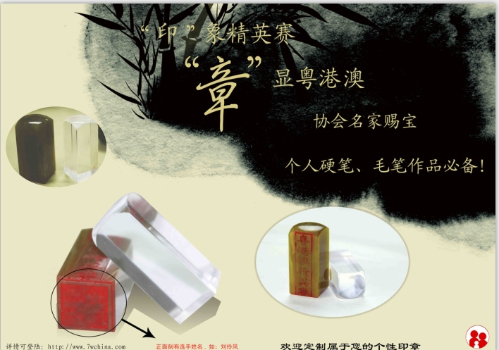

附件3： 大赛场地交通指引图
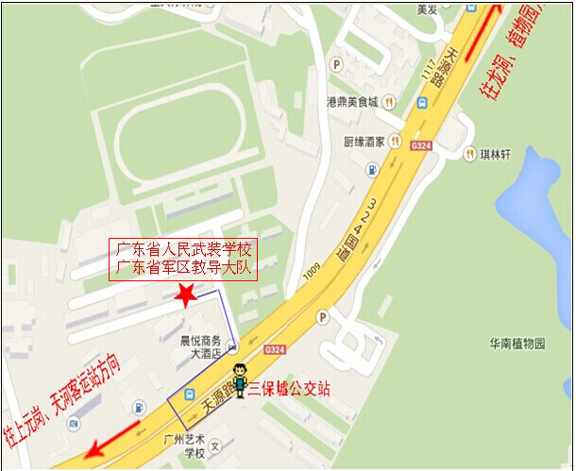

- 公交
周边公交（三保墟站下车）：28路、30路、345路、39路、494路、534路、535路、564路、775路、83路、84A路、84路、B12路、夜10路
- 地铁
最近的地铁口：天河客运站：（出站后可换乘公交车30路、39路、535路、83路、84A路、564路、534路、494路、84路、28路、夜10路）到三保墟站下车
- 自驾车：广州市天河区天源路1081号广东省军区教导大队（广东省人民武装学校，华南植物园正门斜对面，加油站南侧10米）

附件4：第二届粤港澳硬笔书写教育高峰论坛
时间（8月17日） | 名称 | 主讲人
14:00-14:10 | 主办方领导致辞 | 中硬协广州基地主任陈辉
14:10-14:40 | 笔画结构突破示范课 | 王慧志（硬笔书法高级培训师）
14:40-15:10 | 学生写字作业评价课 | 王秋雁（硬笔书法高级培训师）
15:10-16:00 | 教育部、中硬协、省硬协项目简介 | 陈辉（中国硬笔书法协会教育委员会执委 中硬协会员 广东省硬笔书法协会理事 中硬协广州培训基地主任）  刘伶凤（中国硬笔书法协会会员 中硬协广州培训基地副主任 中硬协会员 硬笔书法高级培训师）
15:10-16:00 | 1.硬笔书法等级证书1-9级  2.硬笔书法培训师资格证书（初级、中级、高级， 11月广州认证）  3.中国写字教育名校、名镇、名城挂牌颁匾细则  4.全国硬笔书法教育考试网站长自荐栏目、小记者及分教点加盟简介  5.省硬协名家名作校园巡展  6.学校书法实训室装配
16:00-16:20 | 建设书法特色学校之我见 | 蒋远义（广州市南武实验小学副校长 硬笔书法高级培训师）
16:20-16:30 | 小学语文课写字课与识字课并轨 | 张卫红（《300字硬笔楷书精练》主编）
16:30-16:40 | “8字规律”批量式解决1300多个框形汉字书写 | 黄斌武（中硬协教授 硬笔书法高级培训师）
16:40-17:00 | 校外书法培训班的招生收费和教学规划 | 温轶敦（硬笔书法高级培训师）
17:00-17:10 | 职业学校的“双师型”与“技能制” | 张琼华（硬笔书法高级培训师）
17:10-17:20 | 分教点代表发言：为何选择加盟中硬协广州基地、全国硬笔书法教育考试网！ | 广州市萝岗分教点负责人：万绍山
17:20-17:30 | 分教点招生存在问题与对策 | 清远市连州分教点负责人：黄妮娜
17:40-17:50 | 会议结束

